**GUÍA DE RETOS PARA REALIZAR FUERA DEL AULA DE CLASE**

ASIGNATURA:  Programación 1 RETO: RDA2 – CRITERIO 1 – TAREA 1

INTEGRANTES DEL GRUPO: Pablo Becerra

TEMA DEL RETO: Ejecutar programas en Python donde se maneja y asocia, cadenas de caracteres.

OBJETIVOS DEL RETO: Comprender cuál es el proceso de ejecución de programas evitando cometer errores y utilizando algunos de los componentes del tema del reto.

# MARCO TEÓRICO:

* **Interpretar:** Es el proceso mediante el cual un programa se ejecuta línea por línea en tiempo real, sin necesidad de compilarlo previamente.
* **Intérprete:** Es el software capaz de leer y ejecutar el código fuente línea por línea.
* **Depurar:** Es el proceso por el cual se corrige un programa a fin de dejarlo libre de errores.

RECURSOS, MATERIAL Y EQUIPO: Computador con Python instalado, un editor de código como Notepad++ o Visual Studio Code, y el símbolo de sistema o terminal para desarrolladores.

ENUNCIADO, INSTRUCCIONES, ACTIVIDADES POR DESARROLLAR Y/O REGISTRO DE DATOS: Todos los programas que se realicen deben venir con su código fuente comentado.

* **EJERCICIOS:**
  1. Realizar un programa que ingrese una cadena de caracteres por teclado que representa una frase (palabras separadas por espacios), el programa debe contar cuantas palabras tiene la frase.

Ejemplo:

Introduce una cadena de caracteres… Me gusta la programación

Impresión:

La frase tiene **4** palabras

* 1. Realizar un programa que se ingrese una cadena de caracteres por teclado que represente una frase (palabras separadas por espacios), el programa debe presentar la inicial de la letra en mayúscula de cada palabra.

Ejemplo:

Introduce una cadena de caracteres… me gusta la programación

Impresión:

Iniciales: **MGLP**

* **CUESTIONARIO**

Responda a las siguientes preguntas

1. **¿Cuál es la función principal de las cadenas de caracteres o strings en el contexto de la programación?**

Es un conjunto inmutable y ordenado de caracteres, su función principal es que permiten almacenar secuencias de caracteres.

1. **¿Cómo se definen las cadenas de caracteres y cuál es su utilidad en la representación de texto en lenguajes de programación?**

Las cadenas de caracteres son de tipo str y se definen mediante el uso de las comillas simples o dobles, su utilidad consiste en que permite almacenar el texto en variables, posterior se puede hacer diferentes operaciones entre estas como la concatenación.

1. **¿En qué aspectos las cadenas de caracteres son fundamentales para el manejo de información textual en la programación?**

Son fundamentales en aspectos como almacenar los textos y de una manera más sencilla poder manipular cadenas de caracteres como la función len() para obtener la longitud de una cadena y la función split() para dividir una cadena en una lista de subcadenas separadas por un carácter específico.

1. **¿Puede proporcionar ejemplos de situaciones específicas en las que las cadenas de caracteres son esenciales para la manipulación de datos en un entorno de programación?**

*Concatenación:* En el caso que sea necesario unir dos o más cadenas esto será de gran ayuda, el proceso de concatenación se realiza mediante el operador de suma (+).

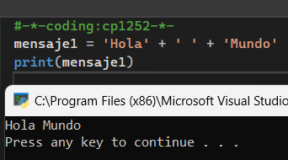

*Multiplicación:* Si es necesario hacer copias de una cadena de caracteres, se utiliza el operador de multiplicación (*).

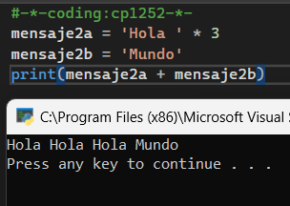

Adicción: Si es necesario añadir material de manera consecutiva al final de una cadena de caracteres, el operador especial para ello es compuesto (+=).

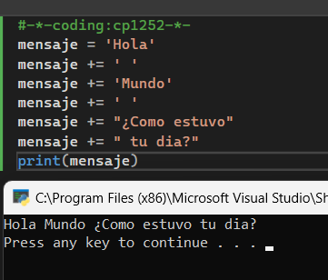

Minúsculas: Si es necesario que una cadena use únicamente letras minúsculas, se utiliza el método lower..

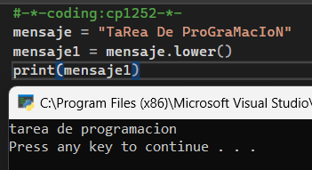

* **CONCLUSIONES**
* Realizar consultas sobre el tema en el que se trabaja es de gran ayuda para comprenderlo de mejor manera.
* Realizar ejercicios de cadenas de caracteres sirve para aumentar las habilidades de programación.
* Realizar trabajos de este tipo ayuda a aumentar la responsabilidad como estudiante
* **RECOMENDACIONES**
* Se recomienda hacer practicas de ejercicios con cadenas de caracteres para reducir el tiempo que conlleva realizar los ejercicios.
* Se recomienda estudiar la teoría sobre cadenas de caracteres
* Se recomienda utilizar todos los apuntes hechos en clase
* **BIBLIOGRAFÍA**

- Fernandez, A. (2013). Python 3 al descubierto. Alfaomega Grupo Editor.

- Severance, C. R. (2020). Python para todos. *Explorando la información con Python*, *3*.

* Llerena Izquierdo, J. (2020). Codifica en Python.